CIOP-PIB: Pożar to nie tylko ogień i wysoka temperatura, ale i niebezpieczny dla człowieka dym

W trakcie ostatniego weekendu w Polsce Straż Pożarna i służby ratunkowe stanęły przed nie lada wyzwaniem. W Warszawie płonęły hala kupiecka przy ulicy Marywilskiej i składowisko gabarytów w dzielnicy Wilanów. W ogniu stanęły też m.in. zajezdnia autobusów w Bytomiu, szkoła w Grodzisku Mazowieckim, a nawet szkoła pożarnicza w Poznaniu. Wielu mieszkańców tych miast, nawet mieszkających w znacznym oddaleniu od miejsc pożarów, otrzymało alerty zalecające pozostanie w domach i ograniczenie kontaktu z zanieczyszczonym powietrzem. Niestety niewiele osób zdaje sobie sprawę z faktu, że podczas pożaru niebezpieczny dla zdrowia i życia człowieka jest nie tylko ogień, ale także dym i zawarte w nim toksyczne produkty rozkładu materiałów.

Dym, który powstaje podczas pożaru jest złożoną mieszaniną cząsteczek stałych, ciekłych oraz gazów o zróżnicowanej toksyczności. Badania wskazują, że, oprócz substancji duszących i drażniących, może być w nim obecnych ponad 130 różnych substancji chemicznych, które mogą zwiększać ryzyko wystąpienia poważnych problemów zdrowotnych. Następstwem ekspozycji na dym mogą być np. choroby nowotworowe, przewlekła obturacyjna choroba płuc czy astma.

Szczególnie niebezpieczne dla człowieka są pożary powstające we wszelkiego rodzaju zakładach przemysłowych, w tym przetwórstwa tworzyw sztucznych i włókienniczych, a także w miejscach ich magazynowania. Tego typu pożary charakteryzuje duża ilość toksycznych produktów spalania oraz jego wysoka szybkość. Skutkują one znacznymi stratami materialnymi i są bardzo niebezpieczne dla ludzi, mienia i środowiska naturalnego. Jednocześnie z materiałów polimerowych wytwarza się wysoce zaawansowane technologicznie wyroby, którym stawia się wymagania znacznej ognioodporności. Stąd też problem palności tworzyw sztucznych, a co za tym idzie – ich uniepalniania, dotyczy niemal wszystkich dziedzin życia, począwszy od transportu po elektronikę, budownictwo czy tekstylia.

W przypadku obecnie stosowanych uniepalniaczy (czyli antypirenów) skuteczność nie zawsze idzie
w parze z poziomem bezpieczeństwa dla zdrowia ludzi i środowiska naturalnego. Z tego względu władze niektórych krajów (w ślad za postanowieniami Parlamentu Europejskiego) wprowadziły np. ograniczenia w stosowaniu bromoorganicznych związków opóźniających zapłon. Jako zamienniki na rynek wprowadzono nowe środki zawierające brom, których wpływ na organizm człowieka
i środowisko nie jest jeszcze znany. Jak jednak pokazują badania naukowe, produkty powstałe podczas spalania antypirenów bromowych i fosforowych są silnie toksyczne i stwarzają zagrożenie dla ludzi.

Z tego powodu, w trosce o bezpieczeństwo pracy strażaków i ratowników biorących udział
w akcjach ratowniczo-gaśniczych, a także przypadkowych ofiar pożarów, w Centralnym Instytucie Ochrony Pracy – Państwowym Instytucie Badawczym podjęto realizację projektu, którego celem jest kompleksowa analiza procesu spalania i zanieczyszczeń wydzielanych do atmosfery podczas spalania różnego rodzaju środków ograniczających palność. Projekt jest realizowany w ramach VI etapu programu wieloletniego pn. „Rządowy Program Poprawy Bezpieczeństwa i Warunków Pracy”, finansowanego w latach 2023-2025 w zakresie służb państwowych ze środków Ministerstwa Rodziny, Pracy i Polityki Społecznej.

Za najskuteczniejsze wśród powszechnie stosowanych środków ograniczających palność uważa się związki halogenowe i fosforowe. Stąd też w 1. etapie prac, w 2023 r., przeprowadzono ocenę właściwości palnych i określono produkty powstające w trakcie spalania środków ograniczających palność, zawierających podstawniki halogenowe (chlorowe i bromowe). Badania zostały przeprowadzone na grupie komercyjnie dostępnych uniepalniaczy halogenowych.

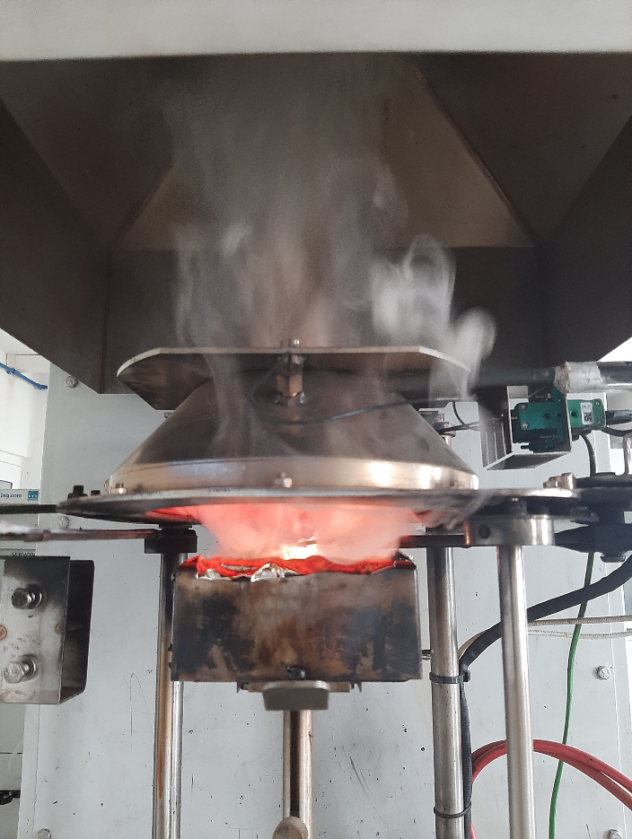
Fot. Emisja dymów podczas spalania uniepaniacza w laboratorium Pracowni Bezpieczeństwa Chemicznego CIOP-PIB

Na podstawie uzyskanych wyników stwierdziliśmy, że badane środki uniepalniające podczas rozkładu termicznego i spalania wydzielają duże ilości niepalnych gazów, bromowodoru lub chlorowodoru, które z jednej strony korzystnie wpływają na spowolnienie rozwoju procesu palenia, ale jednocześnie są gazami toksycznymi i stanowią poważne zagrożenie dla życia
i zdrowia ludzi. Ponadto w wydzielanych dymach obecna była szeroka gama toksycznych produktów rozkładu: bromowanych/chlorowanych węglowodorów alifatycznych
i aromatycznych oraz wielopierścieniowych węglowodorów aromatycznych – wyjaśniła kierująca projektem dr inż. Monika Borucka z Zakładu Zagrożeń Chemicznych, Pyłowych
i Biologicznych (CIOP-PIB).

Dodatkowo, podczas spalania niektórych środków uniepalniających w emitowanych dymach wykryto znaczne ilości szkodliwego fenolu oraz bromowanych fenoli. Długotrwałe lub powtarzające się narażenie na te substancje ma szkodliwy wpływ na zdrowie ludzi. Nie są to również substancje obojętne dla środowiska naturalnego.

Niebezpieczne produkty spalania mogą być roznoszone w powietrzu nawet na znaczne odległości i oddziaływać na tereny zamieszkałe przez ludzi, na ich zdrowie oraz niekorzystnie wpływać na środowisko naturalne. Mogą stanowić zagrożenie dla ekosystemów wodnych i lądowych, gdy przedostają się do gleby lub wód powierzchniowych poprzez wycieki, odpady przemysłowe lub zanieczyszczenia ścieków – dodaje badaczka z CIOP-PIB.

W kolejnych etapach realizacji projektu badaniom poddane zostaną inne typy środków uniepalniajacych, dostępnych na polskim rynku. Po zakończeniu prac wyniki projektu zostaną udostępnione Straży Pożarnej oraz producentom uniepalniaczy i przedstawicielom przedsiębiorstw produkujących, przetwarzających i magazynujących tworzywa sztuczne w celu poszerzenia wiedzy
i podniesienie świadomości związanej z emisją substancji toksycznych w trakcie spalania środków opóźniających palność.

Kontakt dla mediów w sprawie badań:
dr inż. Monika Borucka, Zakład Zagrożeń Chemicznych, Pyłowych i Biologicznych
Centralny Instytut Ochrony Pracy – Państwowy Instytut Badawczy
e-mail: monika.borucka@ciop.pl, tel. 22 623 46 74

Kontakt dla mediów w sprawie działalności Instytutu:
Agnieszka Szczygielska, Kierownik Ośrodka Promocji i Wdrażana
Centralny Instytut Ochrony Pracy – Państwowy Instytut Badawczy
e-mail: agnieszka.szczygielska@ciop.pl, tel. 22 623 36 86

www.ciop.pl

